Сценарий праздника ко Дню дошкольного работника
«Самый лучший день!»
27.09.2019 г.__9.30 ч.
Музыкальный руководитель: И.К.Тетюева
Цель: расширить представление у детей о профессиях в детском саду, создать позитивное, праздничное настроение у детей.
Оборудование: ноутбук, букеты цветов, цветные платочки, медали для награждения сотрудников, подарки для ветеранов (сотрудников) изготовленные детьми.
Ход мероприятия:
Под песню «В самом маленьком ребенке…» в зал входят дети.
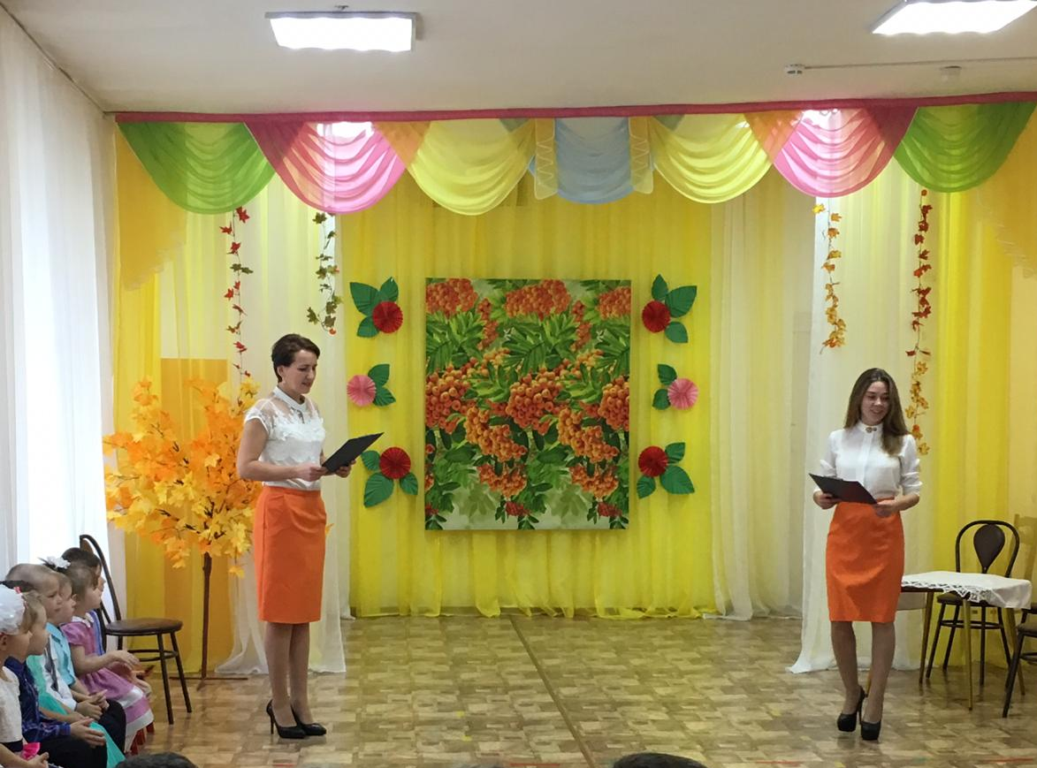
Ведущий. Здравствуйте, дорогие гости, наши ветераны, дети, родители и сотрудники детского сада!
Есть много праздников у нас:
День медика, танкиста,
День металлурга, рыбака,
И даже финансиста.
Сегодня день не маляра,
Не столяра, не плотника…
Сегодня самый лучший день –
Дошкольного работника!
Муз. заставка «Самый лучший день». Аплодисменты!
Ведущий. Где-то на земле есть необычная страна,
Там всегда смешно и интересно.
Сколько не ищи — она на карте не видна,
Но она, представьте, всем известна.
Здесь проходит час, ну за каких-то пять минут
Звездочки не гаснут на рассвете.
В той стране, друзья, одни художники живут
И зовут их очень просто…
Дети (хором) Дети!
Ведущий: И наши дети очень хотят поздравить всех с этим замечательным праздником…
Стихи детей гр.3: (выходят полукругом)
Вот большой и светлый дом.
Хорошо, уютно в нем.
Это дом для всех ребят —
Наш любимый детский сад.
Детский сад - ты самый лучший.
Здесь ни капельки не скучно-
Детский сад - ты самый классный,
Самый добрый и прекрасный!
Хорошо живется тут.
Тут мы спим и тут играем,
Очень много успеваем
Тут читаем и поем —
Очень весело живем!
Песня «Детский сад» садятся
Ведущий: В честь праздничного дня такого,
Во славу коллектива, заслуг которого не счесть,
Мы начинаем награждение, тем более что повод есть.
Дети:
Детский сад весёлый, славный!
Ну, а кто здесь самый главный?
В кабинете кто сидит?
Всеми кто руководит?
Ночами не спит
За порядком следит,
С мамами беседует
И всем детским садом заведует.
Ведущий: Итак, титул победителя в номинации «Мастер контакта, воли и такта» присваивается членам административной группы детского сада: заведующей Е.В., методисту Л.В., и завхозу М.Е. (награждение медалями)
Танец в кругу с цветами № 46 гр.3
Ведущий: Дорогие коллеги! В нашем детском саду трудятся по-настоящему творческие люди — наши воспитатели и специалисты. И эти поздравления для вас, дорогие педагоги!
Стихи детей подг. гр. 4 (выходят полукругом)
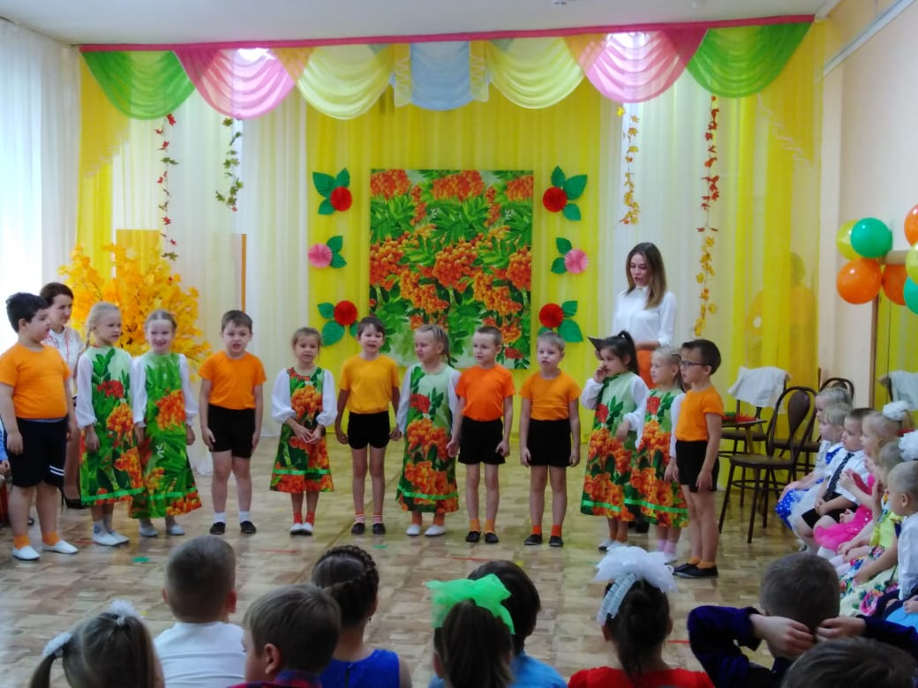
- Кто научит дружбе крепкой,
Разделить игру с соседкой,
Аккуратно съесть всю кашу?
Все: Воспитательница наша!
- С кем лепить грибы и солнце,
Рисовать цветы в оконце?
Сказки и стихи расскажет?
Все: Воспитательница наша!
- Здесь найдешь любое дело,
Игры, песни - просто класс!
Спортом занимайся смело
Каждый день и каждый час!
Песня «Вышли дети в сад зеленый» гр.4 садятся
Ведущий: Победителями в номинации «Мастер Ученья и Терпенья» награждаются наши дорогие педагоги… (вручение медалей)
Танец «Озорная полька» гр.4 (выходят 6-8 пар)
Ведущий: Хочется сказать о тех, без кого воспитателям пришлось бы очень туго…
С утра и до вечера в детском саду.
Они, словно пчёлки, привыкли к труду.
В группах своих чистоту соблюдают:
Там потому всё блестит и сверкает.

Вовремя в группу еду принесут,
Накормят детей и добавки дадут.
Без них воспитателю – просто беда!
Нужен помощник рядом всегда!
И об этом нам расскажут дети средней группы…
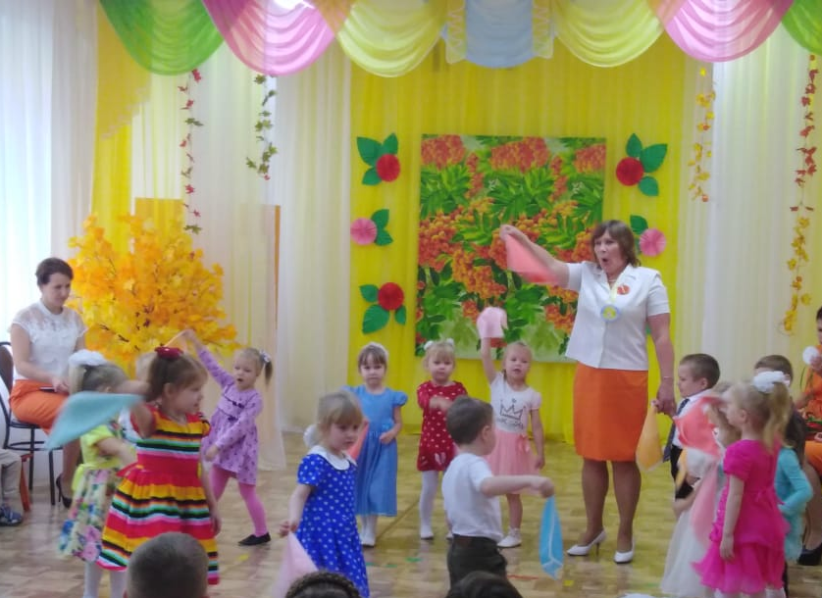
Стихи детей гр.2:
Не пускают маму в сад?
Занят воспитатель
Есть помощник у ребят
Младший воспитатель!
Нам семья вторая - группа,
Здесь игрушки и уют,
А скучать и плакать - глупо,
Мамы вечером придут.
Песня «Игра с лошадкой» гр.2 (садятся+раздать платочки)
Ведущий: Победителями в номинации «Мастер - Доброта и Забота» награждаются наши младшие воспитатели. (награждение медалями)
И для вас танцуют дети средней группы…
Пляска с платочками гр.2
Ведущий: Ну а мы, продолжаем поздравлять наших работников детского сада.
И мы встречаем детей подг. гр.5…
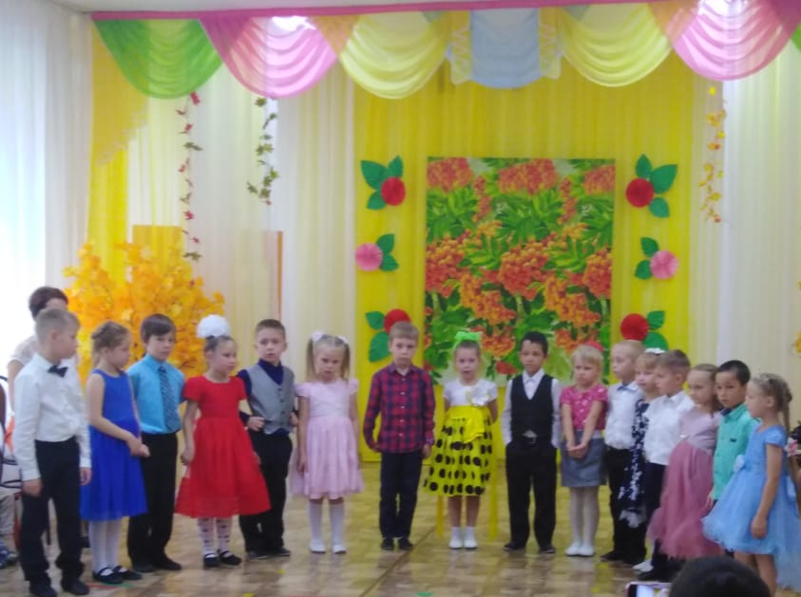
У них «кипит» работа!
У них одна забота:
Все приготовить, рассчитать,
Приколотить и постирать.
Всех кто заботится и кормит,
За территорией следит.
Белье стирает, охраняет,
И даже ночью сторожит.
Тебе сегодня, детский сад,
Спасибо говорим,
И всех сотрудников твоих
Сто раз благодарим!
С праздником вас поздравляем
И от всей души желаем:
Не стареть, не болеть,
С нами вместе песни петь!
Песня «Хорошо у нас в саду» гр.5 садятся
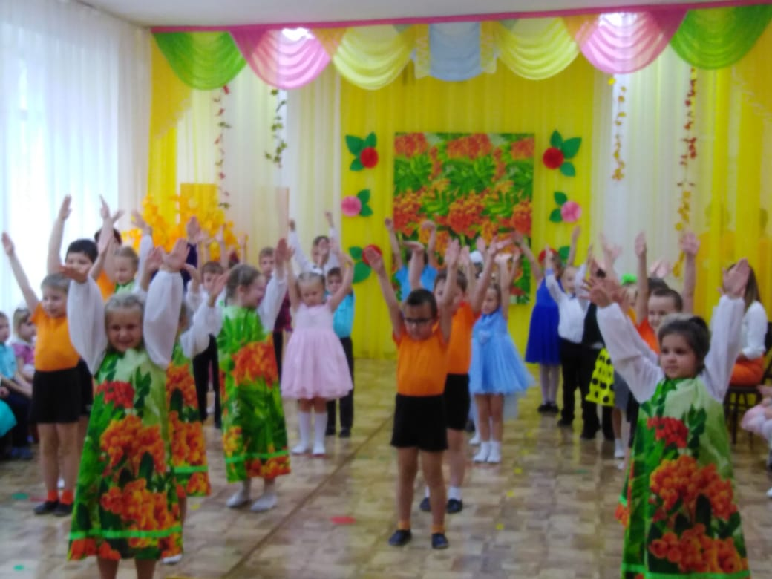
Ведущий: И мы приглашаем победителей в номинации «Мастер-Золотые руки» награждаются работники детского сада, без которых не обходится ни один день. (награждение медалями)
Для вас танцуют дети подг. гр…

Флешмоб «Банан» гр.5 + гр.4

Ведущий: Замечательные поздравления подготовили дети. А теперь ответное слово работникам детского сада… (выходят сотрудники)

1.Как хорошо, что сейчас все мы вместе
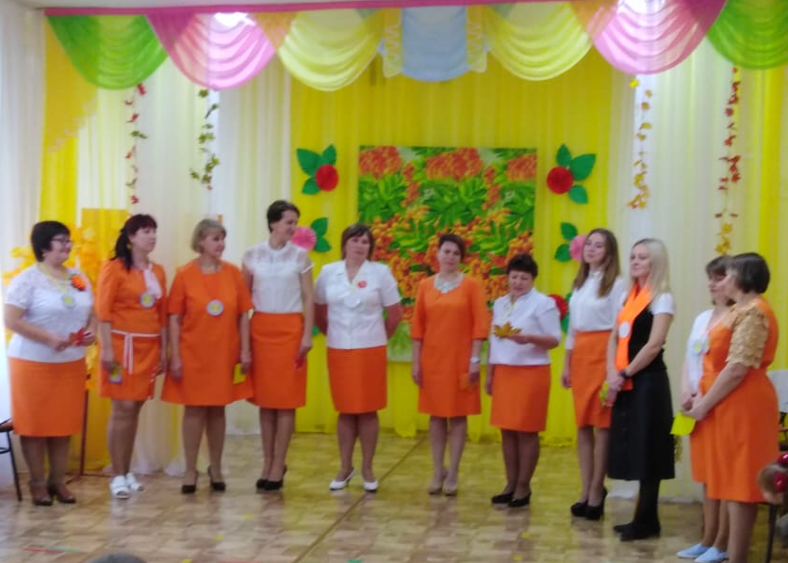
Ведь тот педагог, кто любит детей!
А жизнь как волчок, не стоит на месте,
С детьми наша жизнь веселей и светлей!
2.На свете есть много различных профессий,
И в каждой есть прелесть своя,
Но нет благородней, нужней и чудесней,
Чем та, кем работаю я.
3.Мы сегодня рады встрече
Петь частушки нам не лень,
Счастья, радости желаем
В этот самый лучший день!
Частушки от сотрудников
Ведущий: На нашем празднике присутствуют ветераны, те кто много лет отдал воспитанию дошкольников…
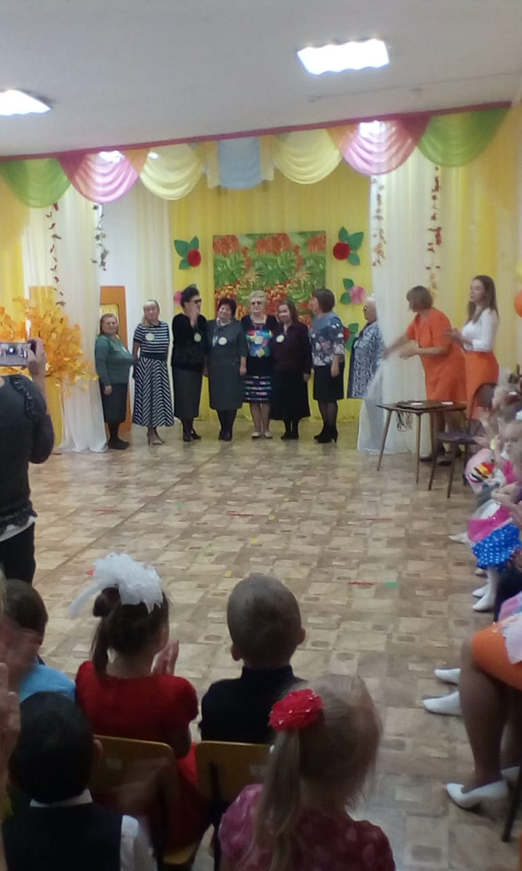
Ведущий:
Кто все сердце отдал детям,
Свою жизнь им посвятил,
Тот душою всегда молод,
Внешностью всегда красив.
Потому что рядом с детством
Невозможно постареть.
Потому что вдаль без края
Нужно нам всегда смотреть!
Ведущий: Поздравляем!
Ведущий: Поздравляем!
Вместе: Песню вам мы посвящаем!
Песня «Песенка-чудесенка» гр.5 + гр.4
Ведущий: Победители в номинации «Мои года - мое богатство» - наши уважаемы ветераны, приглашаем вас выйти для вручения медалей…
Вручение сувениров ветеранам детского сада
Ведущий: Дорогие сотрудники деткого сада, сегодня вас поздравляют не только дети, но и родители наших воспитанников.
Поздравления от родителей
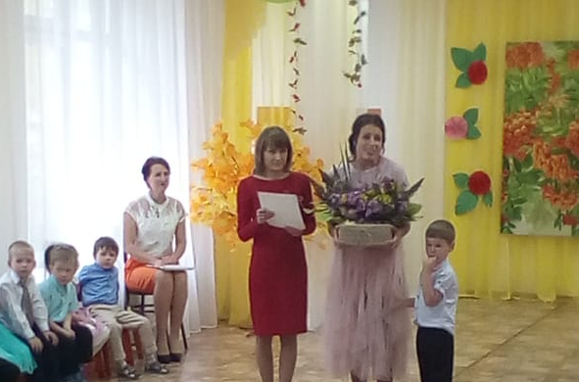
Ведущий: С Днем работников дошкольных!
Всем — душевного тепла,
Дней удачных и спокойных,
Чтоб счастливой жизнь была.
Ведущий:
Пусть вам всегда приветливо
Люди улыбаются.
И мечты заветные,
Пусть всегда сбываются.
Ведущий: Чудесно с вами веселиться,
Но уж пришла пора проститься.
И вам мы скажем на прощание:
Вместе ведущие: «До новых встреч и до свидания!»

